МИНИСТЕРСТВО ОБРАЗОВАНИЯ И НАУКИ РОССИЙСКОЙ ФЕДЕРАЦИИ
ФЕДЕРАЛЬНОЕ ГОСУДАРСТВЕННОЕ АВТОНОМНОЕ ОБРАЗОВАТЕЛЬНОЕ
УЧРЕЖДЕНИЕ ВЫСШЕГО ОБРАЗОВАНИЯ
«Санкт-Петербургский национальный исследовательский университет
информационных технологий механики и оптики»
Факультет информационных технологий и программирования
Лабораторная работа №4
“Нотация BPMN”

Работу выполнил студенты группы №М3300
Савилов Никита
Балашов Степан

Цель работы:
- Изучение технологии построения модели процесса в нотации BPMN (ссылка на ресурс)
- Изучение технологии оптимизации бизнес процессов

Выполнение работы:

- Общая схема процесса “Разработка меню”

- Схемы подпроцессов: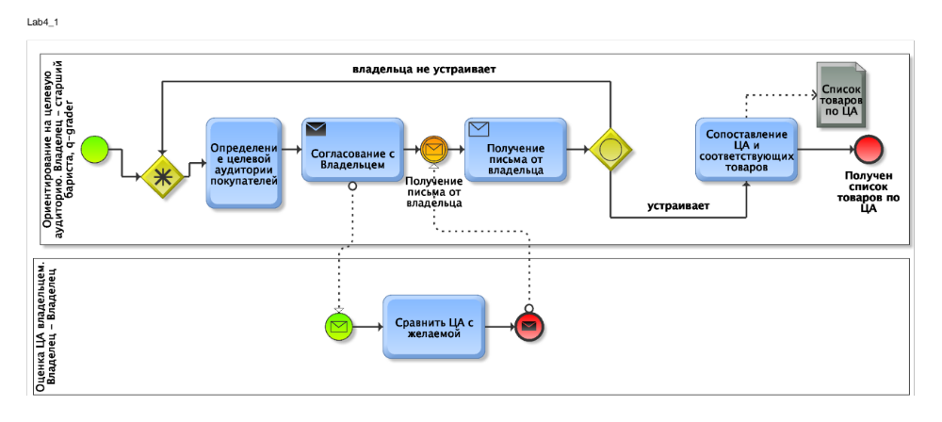

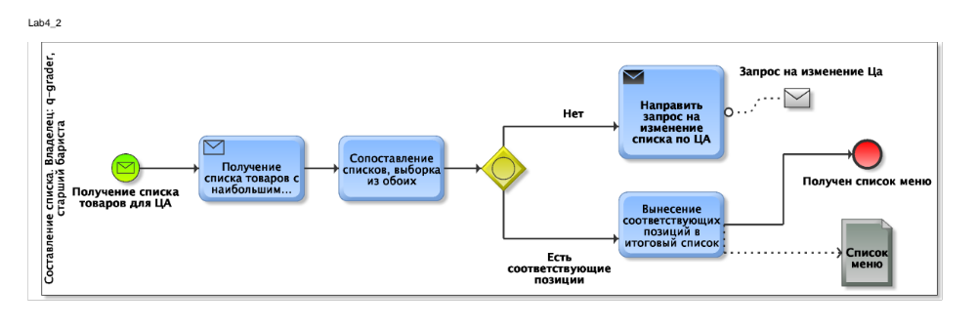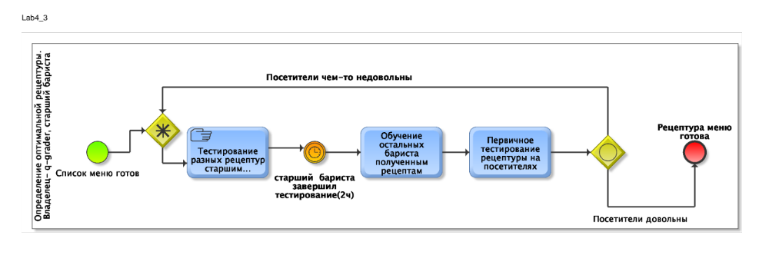
- Для подпроцесса 1:
Границы: От начала определения ЦА до получения списка товаров по ЦА
Владелец выходит на отправлении письма. Пользователь этого выхода – группа разработки меню. Она выходит на получении списка товаров по ЦА, и является пользователем выхода в следующем подпроцессе. Система контроля качества – Владелец.
Для подпроцесса 2:
Границы: От получения списка по ЦА до получения списка меню.
Группа выходит только на получении списка и является пользователем выхода в следующем подпроцессе. Системы контроля качества – в следующем подпроцессе.
Для подпроцесса 3:
Границы: от получения списка меню до получения готовой рецептуры по списку.
Группа выходит на получении рецептуры и пользователи этого выхода – бариста. Система контроля качества – посетители.
Задержки на процессах возможны при согласовании ЦА с владельцем, согласования списка по ЦА со списком по спросу, при пробе рецептуры на посетителях, поскольку возможны многоразовые циклы.
Для оптимизации можно разрабатывать сразу несколько моделей ЦА и рецептур, и согласовывать сразу несколько вариантов.
- Возьмем первую модель:
После оптимизации:
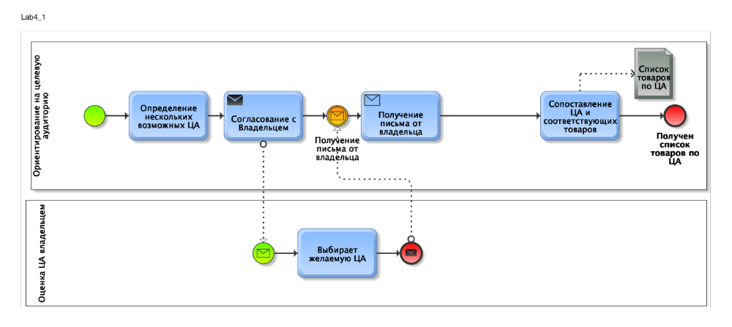
Как видно, цикл устранен, а значит, время работы сокращено.

Список литературы:
- https://www.businessstudio.ru/wiki/docs/current/doku.php/ru/csdesign/bpmodeling/bpmn_notation
- https://rzbpm.ru/knowledge/kak-pravilno-opredelit-granicy-processa.html
- https://bpmn2.ru/blog/top-25-oshibok-bpmn

